Bagian IV
Yayasan Sancta Maria Malang
Sejarah Yayasan Sancta Maria Malang
pada Masa Provinsialat.

Status Ordo Karmel Indonesia mengalami perkembangan dari Komisariat Jendral menjadi Provinsialat pada tahun 1967. Keputusan resmi Prior Jendral Ordo Karmel terkait perubahan ini tertanggal 18 Maret 1967. Penjabat Prior Jendral saat itu adalah Rm. Kilianus Healy, O.Carm. Sebagai penjabat Prior Provinsial pertama adalah Rm. G.A.M. Harjoko Hardjamarjaja, O.Carm. (Tinambunan.2013:129). Dalam konteks nasional, pemerintah Indonesia dipegang oleh Orde Baru di mana kebijakan pendidikan mulai ditata lebih baik lagi dengan disusunnya GBHN dan Repelita. Mengacu pada catatan Wikipedia (https://id.wikipedia.org) Menteri P & K saat itu dijabat oleh Sanusi Hardjadinata (1967 – 1968) dilanjutkan oleh Mashuri Saleh (1968 – 1971).
Pada periode 1967 – 1970 kepengurusan Yayasan Sancta Maria Malang masih dipercayakan kepada Rm. Dr. G. Kirdi Dipojudo, O.Carm. (ketua), Rm. Th. Hendropuspito, O. Carm. (sekretaris), dan Rm. F. Sudarmo Wirjoutomo, O.Carm. (bendahara). Dalam perkembangannya karena Rm. F. Sudarmo Wirjoutomo, O.Carm. mendapat tugas sebagai pastor paroki di Madura, maka jabatan bendahara Yayasan dipegang oleh Br. Gerardus Oei Poo Hok, O. Carm. yang juga dikenal dengan nama Br. Joni, O.Carm. Pada masa ini, tepatnya tanggal 1 Januari 1968, Ordo Karmel mendirikan yayasan pendidikan di Pematangsiantar, Sumatera dengan nama Yayasan Karmel Sumut. Bisa dikatakan bahwa Yayasan ini merupakan cabang Yayasan Sancta Maria. Tujuan pendirianpun sama. Kepada Yayasan yang baru ini telah diserahkan pengelolaan Sekolah Dasar di Jalan Bali yang sebelumnya di bawah penyelenggaraan Yayasan Cinta Rakyat (Tinambunan. 2015:220).

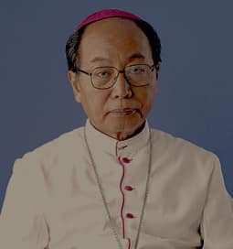
Rm. F.X. Hadisumarta, O.Carm.
(1970 – 1973)
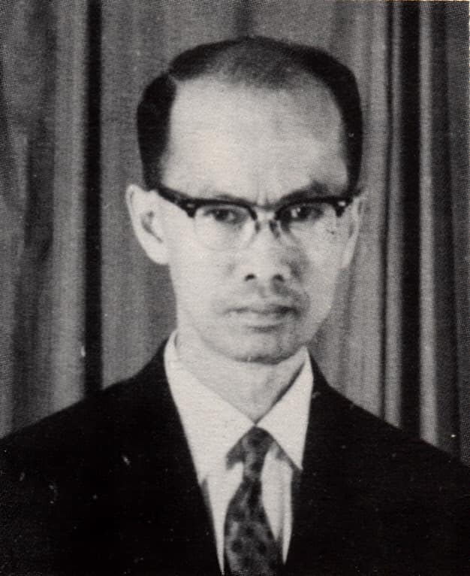
Rm. G. Kirdi Dipajudo, O.Carm.
(1963 – 1970)

Di Malang tercatat peristiwa bahwa Yayasan atas nama Ordo Karmel meminjamkan kompleks bangunan Jalan Talang 1, 3, dan 5 Malang untuk penyelenggaraan kuliah sore Universitas Katolik Atma Jaya. Kebijakan ini menunjukkan bahwa baik ordo maupun yayasan memiliki perhatian baik pada dunia pendidikan. Pada periode ini mulai muncul pemikiran memandirikan Yayasan demi pengelolaan yang lebih baik dan profesional. Hal ini tercantum dalam notulen rapat Yayasan Sancta Maria Malang tanggal 29 Mei 1969. Kepemimpinan yayasan masih dijabat oleh Rm. Dr. G. Kirdi Dipojudo, O.Carm. hingga tahun 1970. Setelah kepemimpinan karmelit asal Lumajang ini, kepemimpinan yayasan kembali menyatu dengan kepemimpinan ordo.
Tepatnya tahun 1970 kepemimpinan Ordo dijabat oleh Rm. F.X. Hadisumarta, O.Carm. Saat itu juga kepemimpinan yayasan diambil alih oleh beliau. Hanya pejabat sekertaris dan bendahara saja masih orang tersendiri. Alasannya adalah bahwa yayasan hanyalah medium dari Ordo. Yayasan tidak mempunyai tujuan tersendiri, tetapi melaksanakan tujuan dan rencana yang ditetapkan Ordo khususnya pengajaran dan pendidikan. Pemikiran ini mungkin baik untuk menjaga YSM agar tetap berada dalam kendali ordo alias tidak menyimpang dari induknya. Sebagai pemimpin yayasan, Karmelit asal Ambarawa ini dibantu oleh Rm. D. Hendropuspito O.Carm. (sekretaris), dan Br. Gerardus Oei Poo Hok, O.Carm. selaku bendahara. Pada masa kepengurusan ini Rm. Th. D. Hendropuspita, O.Carm. atas permintaan pimpinan provinsi membuat catatan sejarah singkat Yayasan. Catatan sejarah yang hanya dua lembar itu masih tersimpan dengan baik di kantor sekretariat Ordo Karmel Indonesia.
Sebagaimana manusia didewasakan dengan persoalan hidupnya, demikian juga dengan YSM. Pada masa ini muncul kasus besar akibat ketidakpuasan seorang guru yang diberhentikan oleh YSM. Berdasar data yang cukup banyak, peristiwa ini bermula dari pemberhentian seorang guru yang sering mangkir dalam mengajar oleh direktur SMAK St. Albertus, Rm. Siswanto Poespowardojo, O. Carm. Karena sakit hati, guru ini kemudian menyebarkan tulisan yang berisi tuduhan terhadap para Romo dan pengurus Yayasan. Para Romo dan Yayasan dituduh makan uang dan korupsi di balik program pendidikan yang dibuat. Sang Guru juga berusaha mempengaruhi para guru SMAK St. Albertus dengan opininya. Tidak cukup sampai di situ. Ketidakpuasannya berlanjut dalam bentuk melaporkan kasusnya ke berbagai instansi antara lain MAWI, menteri P & K, kantor Pembina SMA di Surabaya, Lembaga Pendidikan Katolik, Uskup, dan LBH. Ia juga menuliskan dengan begitu gamblang apa yang terjadi pada dirinya dalam surat pembaca media nasional Kompas. Beberapa pihak, termasuk Kardinal Darmojuono, S.J., sempat memberikan tanggapan dan solusi, meski akhirnya mereka tetap menghormati dan menyerahkan sepenuhnya penyelesaian kasus kepada YSM. Dari kasus ini muncul peristiwa unik sekaligus mulia. Sebagai bentuk kepedulian pada pegawai yang diberhentikan, Yayasan berusaha mencarikan pekerjaan pengganti bagi guru dengan menyurati beberapa sekolah (Cor Jesu dan Yayasan Kristen). Sayang, kedua lembaga ini dengan alasan tidak ada tempat lowong, menolak si guru.
Pada saat ini karena para karmelit yang berkarya di Sumatera dalam keadaan kritis: beberapa meninggal, satu sakit, maka satu sekolah SMP di Sidikalang diserahkan kepada Yayasan St. Yoseph milik para Suster St. Yoseph. Sebagai perwakilan YSM di Sumatra adalah Rm. Koenings, O.Carm. Kepengurusan ini berlanjut hingga tahun 1976. Kepemimpinan Ordo Karmel berganti dari Rm. F.X. Hadisumarta, O.Carm. kepada Rm. E. Siswanto Poespowardojo, O. Carm. sedangkan ketua YSM dijabat oleh Rm. A.J. Sudibjo, O.Carm.

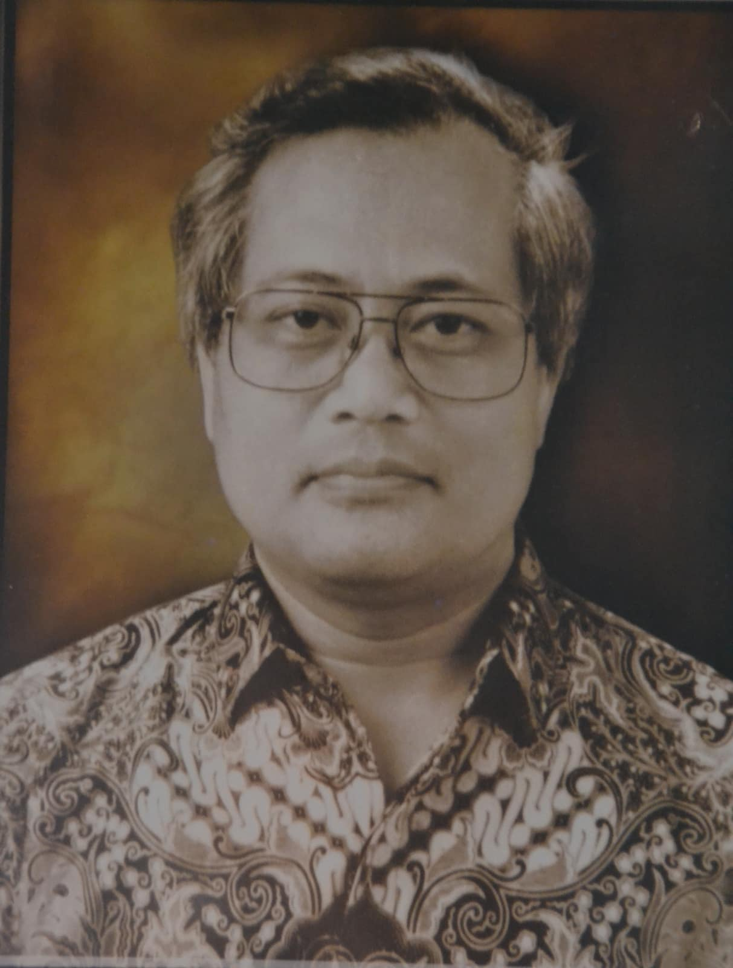
Rm. A. Sudibjo. O.Carm)
(1973 – 1984;1991–1997)
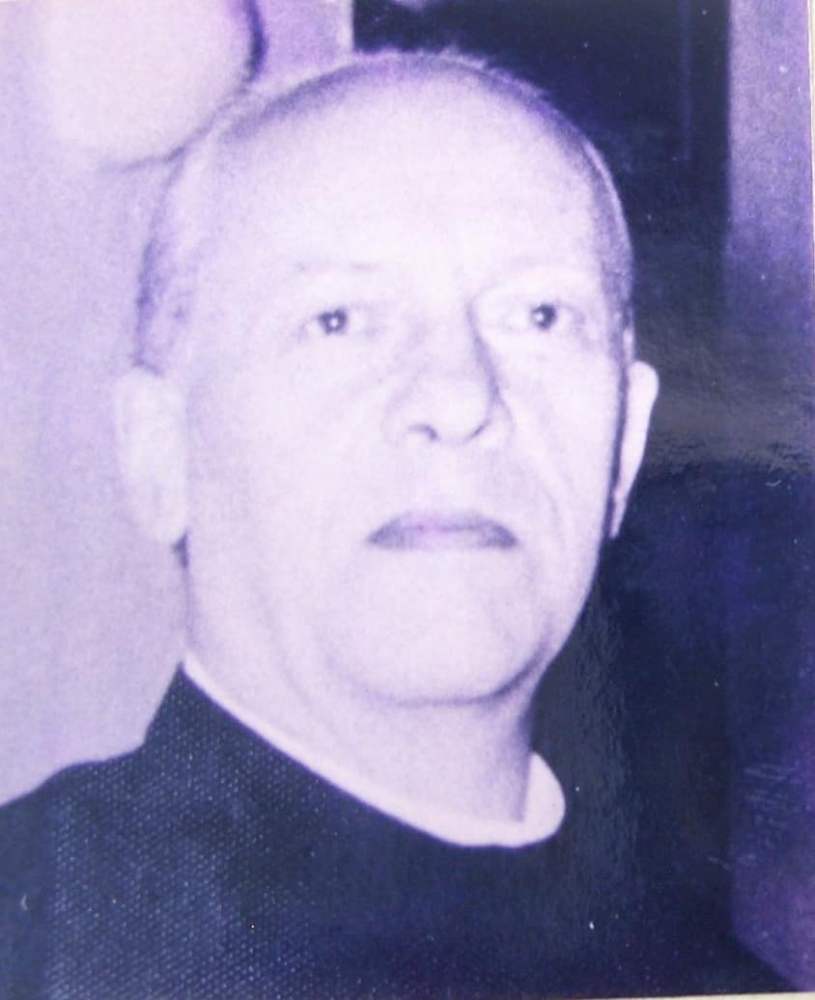
Rm. R. Bijlhout. O.Carm
(1954 – 1958)

Periode 1973 – 1976; 1976 – 1979; dilanjutkan 1979 – 1983 Yayasan Sancta Maria Malang dikelola oleh Rm. A.J. Sudibjo, O.Carm (ketua), Rm. H.J.S. Pandojoputro, O.Carm. (sekretaris), dan Br. Gerardus Oei Poo Hok, O.Carm. (bendahara) dilanjutkan Br. Julianus (Andreas) Sutrisno, O.Carm. Kepengurusan periode ini berjasa menjernihkan perjanjian kerja antara Ordo Karmel dengan Keuskupan di mana masalah pendidikan dan pengajaran juga mendapat perhatian. Pada masa ini terjadi peralihan kepemimpinan di SMAK St. Paulus Jember dari pejabat lama Rm. M. Sarko Dipojudo, O.Carm. kepada pejabat baru Rm. Fransiskus Sulistyo, O. Carm. (1978) sebagai pejabat baru. Pada konteks nasional, Orde Baru memberlakukan kurikulum 1975. Pada masa ini YSM mengurus dan menyelenggarakan pembangunan kampus STFT Widyasasana Malang sebelum sekolah para pastor ini memiliki yayasan sendiri. Sebagai bentuk kompensasi “kerugian” pembangunan kampus terhadap lingkungan yang terganggu oleh pembangunan ini YSM membantu pembangunan desa Karang Besuki. Pada masa ini pula YSM membantu pembangunan gedung SMPK St. Albertus milik Yayasan Karmel yang berada di Donomulyo, Malang Selatan. Peristiwa yang perlu dicatat juga adalah bahwa pada masa ini tepatnya tanggal 1 Juni 1980, terjadi serah terima kelola SMAK Mater Dei dari Yayasan Sancta Maria Malang kepada Yayasan Persatuan Santa Maria (sekarang Perkumpulan Dharma Putri). Waktu itu penjabat kepala sekolah adalah Yohanes Widodo Atmosetiko, diserahterimakan kepada Sr. Laurentia Kartini, SPM sebagai kepala sekolah yang baru.
Kembali kepada pucuk pimpinan pengelola YSM, saat itu dari kalangan pengurus kembali muncul kesadaran untuk memberikan pelayanan yang lebih optimal. Mereka mengusahakan pembenahan dan penyesuaian anggaran dasar Yayasan dengan yayasan-yayasan sejenis. Pada periode ini ada peristiwa penting di mana pengurus Yayasan menolak dengan tegas permintaan Yayasan Bakti yang akan meminjam SMAK St. Paulus Jember beserta perangkatnya (gedungnya, gurunya, pegawainya). Yayasan ini akan menyelenggarakan sekolah pada sore hari. Pertimbangan masak dan bijaksana antara lain berbunyi bahwa apabila YSM mengabulkan peminjaman itu akan menimbulkan banyak persoalan yang merugikan YSM sendiri. Pada periode ini juga diusahakan penyelesaian persoalan tanah atas nama YSM dibaliknamakan atas nama pemiliknya berikutnya (SVD dan CP). Pengurus juga mengadakan perubahan anggaran dasar. Perubahan disyahkan oleh notaries Eko Handoko Widjaja S.H dengan nomor 26 tanggal 1 Februari 1983. Perubahan terdapat pada pasal 3 dengan bunyi, Yayasan ini berdasarkan Pancasila dan azas-azas kekatolikan dan bergerak di bidang social, termasuk tetapi tidak terbatas pada bidang pendidikan. Dalam akta juga dicatat bahwa YSM mendirikan sekolah-sekolah menengah umum maupun jurusan. (bersambung….)

